Государственное профессиональное образовательное учреждение

Ярославской области

Ярославский торгово-экономический колледж

Научно-практической конференции

«Внедрение нового формата методик преподавания общеобразовательных дисциплин»

Тема:

**«**Роман-эпопея «Война и мир»: история создания, истоки замысла, жанровое своеобразие»

Ярославль, 2024 г.

**ТЕХНОЛОГИЧЕСКАЯ КАРТА ЗАНЯТИЯ: ГРУППА 11 Д (Документационное обеспечение управления и архивоведение)**

|  |  |  |
| --- | --- | --- |
| 1. | Тема занятия | **Роман-эпопея Л.Н. Толстого «Война и мир».** |
| 2. | Содержание темы | Роман-эпопея «Война и мир» (1869) (обзорно): история создания, истоки замысла, жанровое своеобразие, смысл названия |
| 3. | Тип занятия | Урок освоения новых знаний |
| 4. | Формы организации учебной деятельности | Фронтальная, парная, групповая |

**Цели занятия**: 1)познакомить обучающихся с историей написания «Войны и мира»; 2) выяснить, в чем заключается жанровое своеобразие и особенности композиции; 3) объяснить смысл названия романа-эпопеи; 4) познакомить с архивными документами и эпистолярным наследием автора

|  |  |  |  |  |
| --- | --- | --- | --- | --- |
| **Этапы занятия** | **Деятельность преподавателя** | **Деятельность студентов** | **Планируемые образовательные результаты** | **Типы оценочных мероприятий** |
| 1. **Организационный этап занятия** | | | | |
| Создание рабочей обстановки, актуализация мотивов учебной деятельности и установок на восприятие, осмысление содержания | Приветствует обучающихся, формулирует цели, задачи занятия, предъявляет технологическую карту занятия | Приветствуют преподавателя. Слушают преподавателя, изучают технологическую карту занятия | ОК 04, ОК 05 | Ответы на вопросы преподавателя |
| 1. **Основной этап занятия** | | | | |
| Вступительное слово преподавателя, показ презентации «История создания романа-эпопеи»  Предъявление проблемного вопроса: В чем смысл заглавия?  Выступления обучающихся с индивидуальными заданиями.  Групповая работа обучающихся.  Работа с раздаточным материалом. Самостоятельная работа. Анализ текста писем  Предъявление результатов анализа  Индивидуальная работа обучающихся | Демонстрирует слайды, рассказывает об истории создания «Войны и мира» (Приложение 1).  Колоссальное четырехтомное произведение «Война и мир» Л.Н. Толстой писал в течение 7 лет с 1863 по 1869 годы. Характеризуя свою работу, он указывал, что собирал и изучал исторические материалы «с рвением ученого». Толстой не только скрупулезно исследовал архивы, документы, исторические книги и труды, но и встречался с ветеранами, участниками Отечественной войны 1812 года, даже побывал на Бородинском поле.  **Определение архивов. Представление об архивных документах (МДК 01.01)**  Показывает слайды с архивными документами, которые находятся в Государственном музее Л.Н. Толстого <https://tolstoymuseum.ru/about/our-funds/manuscripts/> (Приложение 2).  **Определения: Государственный архив, архивный фонд, документ архивного фонда РФ, что входит в состав архивного фонда (МДК 01.01)**  Создает проблемную ситуацию: что обозначает слово «война» и обозначает слово «мир»? «Война» – это военные действия, сражения, «война» – это непонимание, вражда, разъединение людей.  «Мир» – это жизнь народа без войны, это и та «общность, то единение, к которому должны стремиться люди»  Слушает, при необходимости исправляет речевые ошибки  Слушает, при необходимости исправляет речевые ошибки  Раздает копии писем автора. Предлагает проанализировать письма Л.Н. Толстого  1 группа: письма жене С.А. Берс;  2 группа: письма друзьям; 3 группа: письма родным (Приложение 3). https://libking.ru/books/prose-/prose-rus-classic/142864-lev-tolstoy-tom-18-izbrannye-pisma-1842-1881.html  Консультирует обучающихся при проведении анализа текста  Задает вопрос: «Приходилось ли вам писать письма? О чём они были? Кому адресованы? Как вы пришли к написанию письма в современных условиях?»  Давайте составим примерный план письма:  Начало: дата, место, форма обращения к адресату.  Основная часть: -деловая или служебная информация;  - просьба;  - предложение;  - пожелание;  -сообщение  Окончание: - пожелание адресату;  - подпись;  - дата и местонахождение письма отправителя, если они не были указаны в самом начале.  Написание письма по предложенной форме. Приложение 3. | Слушают, записывают информацию в виде тезисов  Слушают, анализируют, раскрывают суть проблемного вопроса  Выступает 1 обучающийся с индивидуальным заданием: «О жанре произведения»  Выступает 2 обучающийся с индивидуальным заданием: «Композиция и сюжет романа-эпопеи»  Предъявляют результаты анализа писем; слушают выступления сокурсников, записывают информацию в виде тезисов  Читают и анализируют тексты, делают выводы о прочитанном, находят изобразительно-выразительные средства  Отвечают на вопросы  Записывают примерный план письма, вспоминают основные понятия, связанные с письмом | ОК 03, ОК 10  ОК 04, ОК 05  ОК 01, ОК 03, ОК 05  ОК 04, ОК 01, ОК 02, ОК 05  ОК 01, ОК 02, ОК 04, ОК 05  ОК 01, ОК 02, ОК 06, ОК 05 | Ответы на вопросы  Ответ на проблемный вопрос  Взаимопроверка, ответы на вопросы Построение кластера  Монологическая речь  Ответы на вопросы, дилогическая речь, дискуссия  Устный опрос  Ответы на вопросы преподавателя  Взаимопроверка |
| 1. **Заключительный этап занятия** | | | | |
| Подведение итогов работы, фиксация достижения целей (оценка деятельности обучающихся); определение перспективы дальнейшей работы | Слушает выводы обучающихся | Зачитывают, слушают выводы, подводят общий итог урока | ОК 04, ОК 06, ОК 10 |  |
| 1. Задания для самостоятельного выполнения | Выставляет оценки, объявляет домашнее задание | Слушают преподавателя, получают оценки, записывают домашнее задание | ОК 02, ОК 05 | Написать деловое письмо-сообщение по предложенному плану. |

Список источников информации

1. Г. А. Обернихина, А. Г. Антонова, И. Л. Вольнова и др. ; под ред. Г. А. Обернихиной Русская литература. М.: Академия, 2019 – с.431

2. Консультант плюс: URL: <https://assistentus.ru/forma/delovoe-pismo> (дата обращения 14.02.2024)

3. Государственный музей Л.Н. Толстого - официальный сайт – URL: <https://tolstoymuseum.ru/about/our-funds/manuscripts> (дата обращения 12.02.2023)

4. Государственный архив: официальный сайт – URL: [**https://libking.ru/books/prose-prose-rus-classic-pisma-1842-1881.html**](https://libking.ru/books/prose-prose-rus-classic-pisma-1842-1881.html) (дата обращения 23.11.2023)

Приложение 1.

Л.Н. Толстой посвятил семь лет напряженного и упорного труда. 5 сентября 1863 года А.Е. Берс, отец Софьи Андреевны, жены Л.Н. Толстого, послал из Москвы в Ясную Поляну письмо со следующим замечанием: «Вчера мы много говорили о 1812 годе по случаю намерения твоего написать роман, относящийся к этой эпохе». Именно это письмо исследователи считают «первым точным свидетельством», датирующим начало работы Л.Н. Толстого над «Войной и миром». В октябре того же года Толстой писал своей родственнице: «Я никогда не чувствовал свои умственные и даже все нравственные силы столько свободными и столько способными к работе. И работа эта есть у меня. Работа эта – роман из времени 1810 и 20-х годов, который занимает меня вполне с осени... Я теперь писатель всеми силами своей души, и пишу и обдумываю, как я еще никогда не писал и не обдумывал».

О том, как создавалось одно из крупнейших мировых творений, свидетельствуют рукописи «Войны и мира»: в архиве писателя сохранилось свыше 5200 мелко исписанных листов. По ним можно проследить всю историю создания романа.

Первоначально Толстой задумал роман о декабристе, возвратившемся после 30-летней сибирской ссылки. Действие романа начиналось в 1856 году, незадолго до отмены крепостного права. Но затем писатель пересмотрел свой замысел и перешел к 1825 году – эпохе восстания декабристов. Но вскоре писатель оставил и это начало и решил показать молодость своего героя, совпавшую с грозной и славной порой Отечественной войны 1812 года. Но и на этом Толстой не остановился, и так как война 1812 года находилась в неразрывной связи с 1805 годом, то и все сочинение он начал с этого времени. Перенеся начало действия своего романа на полвека в глубь истории, Толстой решил провести через важнейшие для России события не одного, а многих героев.

Свой замысел – запечатлеть в художественной форме полувековую историю страны – Толстой назвал «Три поры». Первая пора – это начало века, его первые полтора десятилетия, время молодости первых декабристов, прошедших через Отечественную войну 1812 года. Вторая пора – это 20-е годы с их главным событием – восстанием 14 декабря 1825 года. Третья пора – 50-е годы, неудачный для русской армии конец Крымской войны, внезапная смерть Николая I, амнистия декабристов, их возвращение из ссылки и время ожидания перемен в жизни России.

Однако в процессе работы над произведением писатель сузил рамки своего первоначального замысла и сосредоточил внимание на первой поре, коснувшись лишь в эпилоге романа начала второй поры. Но и в таком виде замысел произведения оставался глобальным по своему размаху и потребовал от писателя напряжения всех сил. В начале работы Толстой понял, что привычные рамки романа и исторической повести не смогут вместить все богатство задуманного им содержания, и начал настойчиво искать новую художественную форму, он хотел создать литературное произведение совершенно необычного типа. И ему это удалось. «Война и мир», по утверждению Л.Н. Толстого, – не роман, не поэма, не историческая хроника, это – роман-эпопея, новый жанр прозы, получивший после Толстого широкое распространение в русской и мировой литературе.

На протяжении первого года работы Толстой напряженно трудился над началом романа. По признанию самого автора, множество раз он начинал и бросал писать свою книгу, теряя и обретая надежду высказать в ней все то, что ему хотелось высказать. В архиве писателя сохранилось пятнадцать вариантов начала романа. В основе замысла произведения лежал глубокий интерес Толстого к истории, к философским и общественно-политическим вопросам. Произведение создавалось в атмосфере кипения страстей вокруг главного вопроса той эпохи – о роли народа в истории страны, о его судьбах. Работая над романом, Толстой стремился найти ответ на эти вопросы.

Для того чтобы правдиво описать события Отечественной войны 1812 года, писатель изучил огромное количество материалов: книг, исторических документов, воспоминаний, писем. «Когда я пишу историческое, – указывал Толстой в статье «Несколько слов по поводу книги “Война и мир”, – я люблю быть до малейших подробностей быть верным действительности». Работая над произведением, он собрал целую библиотеку книг о событиях 1812 года. В книгах русских и иностранных историков он не нашел ни правдивого описания событий, ни справедливой оценки исторических деятелей. Одни из них безудержно восхваляли Александра I, считая его победителем Наполеона, другие возвеличивали Наполеона, считая его непобедимым.

Отвергнув все труды историков, изображавших войну 1812 года как войну двух императоров, Толстой поставил себе цель правдиво осветить события великой эпохи и показал освободительную войну, которую вел русский народ против иноземных захватчиков. Из книг русских и иностранных историков Толстой позаимствовал лишь подлинные исторические документы: приказы, распоряжения, диспозиции, планы сражений, письма и т. д. Он внес в текст романа письма Александра I и Наполеона, которыми русский и французский императоры обменялись перед началом войны1812 года; диспозицию Аустерлицкого сражения, разработанную генералом Вейротером, а также диспозицию Бородинского сражения, составленную Наполеоном. В главы произведения включены также письма Кутузова, которые служат подтверждением характеристики, данной фельдмаршалу автором.

При создании романа Толстой пользовался мемуарами современников и участников Отечественной войны 1812 года. Так, из «Записок о 1812 годе Сергея Глинки, первого ратника Московского ополчения», писатель заимствовал материалы для сцен, изображающих Москву в дни войны; в «Сочинениях Дениса Васильевича Давыдова» Толстой нашел материалы, положенные в основу партизанских сцен «Войны и мира»; в «Записках Алексея Петровича Ермолова» писатель нашел много важных сведений о действиях русских войск во время их заграничных походов 1805–1806 годов. Много ценных сведений Толстой обнаружил и в записях В.А. Перовского о его пребывании в плену у французов, и в дневнике С. Жихарева «Записки современника с 1805 по 1819 год», на основе которых в романе описана московская жизнь той поры.

Работая над произведением, Толстой также пользовался материалами газет и журналов эпохи Отечественной войны 1812 года. Много времени он провел в рукописном отделении Румянцевского музея и в архиве дворцового ведомства, где внимательно изучил неопубликованные документы (приказы и распоряжения, донесения и доклады, масонские рукописи и письма исторических лиц). Здесь же он познакомился с письмами фрейлины императорского дворца М.А. Волковой к В.А. Ланской, письмами генерала Ф.П. Уварова и других лиц. В письмах, не предназначавшихся для печати, писатель находил драгоценные подробности, изображавшие быт и характеры современников 1812 года.

Два дня Толстой пробыл в Бородине. Объехав поле боя, он написал жене: «Я очень доволен, очень, – своей поездкой... Только бы дал бог здоровья и спокойствия, а я напишу такое Бородинское сражение, какого еще не было». Между рукописями «Войны и мира» сохранился листок с заметками, сделанными Толстым в то время, когда он находился на Бородинском поле. «Даль видна на 25 верст», – записал он, зарисовав при этом линию горизонта и отметив, где расположены деревни Бородино, Горки, Псарево, Семеновское, Татариново. На этом листе он отметил движение солнца во время сражения. Работая над произведением, эти краткие заметки Толстой развернул в неповторимые картины Бородинского боя, полные движения, красок и звуков.

Приложение 2.

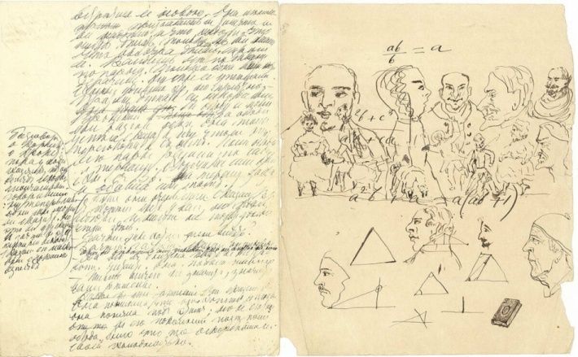 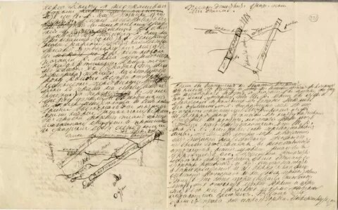

(Черновики, зарисовки романа)

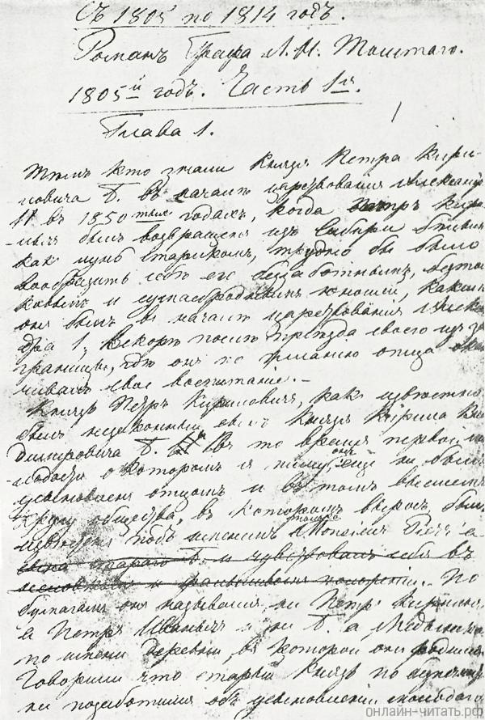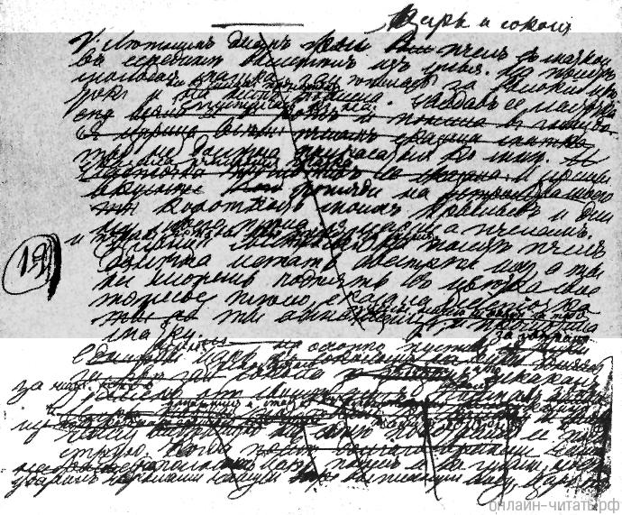

Первоначальное название романа

Приложение 3.

Лев Николаевич Толстой

Собрание сочинений в двадцати двух томах

Том 18. Избранные письма 1842-1881

1842

* 1. T. A. Ергольской

<перевод с французского>

1842 г. Марта 2. Казань.

Дорогая тетенька.

Вот мы и снова в Казани*, которая в весьма жалком виде. Что касается зданий, огнем уничтожено все, что было красивого. Наша улица, которая не из лучших, уцелела;* однако же дом наш был в опасности, так как все вокруг нас стало жертвой огня. В то время мы были в Панове*, откуда был виден ночью огонь, а днем дым.

Сережа и Митенька поступают будущей весной в университет и теперь много работают*. Лихорадка не захотела со мной расстаться окончательно и еще два раза меня посетила. Надеюсь, однако, что теперь она испугается пилюлей и прочих лекарств, которых я наглотался.

Целую ручки тете Лизе*, кланяюсь Пашеньке*, Терезии Антоновне и Петечке*. Прощайте, дорогая тетенька, прошу вас верить уважению и любви вашего покорного племянникаЛ. Толстого.

2. T. A. Ергольской

<перевод с французского>

1845 г. Августа 25… 28. Казань.

Хотя и с опозданием, а все-таки я вам пишу; себе в оправдание я мог бы много наврать, но я этого не сделаю, а просто сознаюсь, что я негодяй, не заслуживающий вашей любви. И хотя он сознает это и также всем сердцем вас любит, но у него столько недостатков, притом он такой лентяй, что не умеет доказать вам своей любви. А за нее простите его. Вот уже три дня, что мы в Казани*. Не знаю, одобрите ли вы это, но я переменил факультет и перешел на юридический*. Нахожу, что применение этой науки легче и более подходяще к нашей частной жизни, нежели другие; поэтому я и доволен переменой. Сообщу теперь свои планы и какую я намереваюсь вести жизнь. Выезжать в свет не буду совсем. Буду поровну заниматься музыкой, рисованьем, языками и лекциями в университете. Дай бог, чтобы у меня хватило твердости привести эти намерения в исполнение. У меня к вам просьба, милая моя тетенька, с которой я ни к кому не обратился бы. Но я знаю, как вы добры и снисходительны. Я обещал себе писать вам два раза в неделю; конечно, и вы будете столько же мне писать. Но ежели мне случится не выполнить своего обещания, не наказывайте меня, продолжайте писать, пожалуйста. Я рассчитываю, что таким образом у нас будет только две коротенькие беседы в неделю — это не то, что наши продолжительные разговоры в Ясном, когда мой камердинер уходил ужинать! А ежели вы будете лишать меня своего письма каждый раз, как я это буду заслуживать… Нет, вы этого не сделаете, вы все-таки будете мне писать. Вы видите, что о себе я все вам сообщаю, теперь очередь за вами. Состояние милой Пашеньки меня очень интересует, За горе, вызванное расставаньем с вами, я был вознагражден встречей с Николенькой*. Бедный малый, ему плохо в лагере и особенно должно быть тяжело без копейки денег. А товарищи его… Бог мой! что за грубые люди. Как посмотришь на эту лагерную жизнь, получишь отвращение к военной службе. Ежели вы в Ясном, милая тетенька, соберите, пожалуйста, все старые записки* и пришлите их с лошадьми и обозом. Тысячу раз целую ручки тете Лизе и целую Полину*. Прощайте, маленькая тетенька.Лев Толстой.

1846

* 3. Н. Н. Толстому

<перевод с французского>

1846 г. Июня конец. Ясная Поляна.

Наконец-то, кажется, мне удалось отделаться от своей привычки бездельничать… Доказательство этого — мое письмо к тебе. Уже около двух недель я в Ясном, конечно, со всеми нашими, однако я только с завтрашнего дня начну вести образ жизни согласный с моими правилами. Ты рассмеешься слову завтра, а я все еще надеюсь… Нужно тебе сказать, что я занимаюсь, и серьезно, хозяйством, потому что, во-первых, это занятие для меня, а во-вторых, это развлечение, так как я придумываю разные машины и усовершенствования. Не знаю, говорил ли я тебе о трех книгах, которые я пишу, одна под заглавием «Разное», другая «Что нужно для блага России» и «Очерк русских нравов» и третья «Примечания насчет, хозяйства»*.

Так вот эти книги уже существуют, и мне очень хотелось бы, чтобы первые две ты прочел. «Разное» будет содержать поэзию, философию и вообще вещи не особенно красивые, но о которых приятно писать. О второй книге я тебе говорил. Так ежели бы ты захотел, мы могли бы пересылать друг другу сочиненное, которое мы нашли бы достойным почтовой платы — гривенника. Ты, вероятно, удивишься тому, что я говорю о стихотворениях. Я попытался в дороге сочинять, и это мне удалось. Путешествие вдохновляет. Знаешь, при каждой встрече с тетей Туанеттой* я нахожу в ней все больше и больше высоких качеств. Единственный недостаток, который можно в ней признать, это чрезмерная романтичность. Происходит это от ее горячего сердца и от ума, которые нужно было бы куда-нибудь направить, а за неимением этого она всюду отыскивает романтизм.

Твой образ жизни, который ты мне описал, тебе очень подходит, и, вероятно, ты им доволен. Ты написал мне два письма*, в которых описываешь подробно, как ты живешь, но меня это не удовлетворяет. Хочу, чтобы ты сказал мне, что занимало и теперь занимает твои мысли. Что же касается меня, скажу, что мне грустно, потому что я все еще недоволен собою. Думаю, что сплин происходит именно от этого душевного состояния. Сережа привел своих лошадей в Тулу, чтобы пустить их на бега. Он все тот же и хочет самого себя уверить, что его лошади лучшие во всем мире. Митенька уехал в Щербачевку обращать малороссов*, Машенька*, по моему наблюдению, стала держаться более непринужденно и любезно и мне даже кажется, слегка увлекается Дьяковым. В твоих двух письмах стало меньше орфографических ошибок. Напиши мне, много ли их у меня.

Тетенька сердится, говорит, что пора идти ужинать и что я ничего не умею делать вовремя.

Прощай, за этим письмом вскоре последует другое. Пиши мне подлиннее; я уже испытываю удовольствие от чтения писем брата, которого люблю. А ты, кажется, еще нет. Ну, это придет. Лев Толстой.

Н. А. Некрасову

1852 г. Июля 3. Станица Старогладковская.

3-го июля 1852-го года.

Милостивый государь!

Моя просьба будет стоить вам так мало труда, что, я уверен — вы не откажетесь исполнить ее. Просмотрите эту рукопись* и, ежели она не годна к напечатанию, возвратите ее мне. В противном же случае оцените ее, вышлите мне то, что она стоит по вашему мнению, и напечатайте в своем журнале. Я вперед соглашаюсь на все сокращения, которые вы найдете нужным сделать в ней, но желаю, чтобы она была напечатана без прибавлений и перемен.

В сущности, рукопись эта составляет 1-ю часть романа — «Четыре эпохи развития»;* появление в свет следующих частей будет зависеть от успеха первой. Ежели по величине своей она не может быть напечатана в одном номере, то прошу разделить ее на три части: от начала до главы 17-ой, от главы 17-ой до 26-ой и от 26-ой до конца.

Ежели бы можно было найти хорошего писца там, где я живу, то рукопись была бы переписана лучше, и я бы не боялся за лишнее предубеждение, которое вы теперь непременно получите против нее.

Я убежден, что опытный и добросовестный редактор — в особенности в России — по своему положению постоянного посредника между сочинителями и читателями, всегда может вперед определить успех сочинения и мнения о нем публики. Поэтому я с нетерпением ожидаю вашего приговора*. Он или поощрит меня к продолжению любимых занятий, или заставит сжечь все начатое.

С чувством совершенного уважения, имею честь быть, милостивый государь, ваш покорный слуга Л. Н.

Адрес мой: через город Кизляр в станицу Старогладковскую, поручику артиллерии графу Николаю Николаевичу Толстому с передачею Л. Н. Деньги для обратной пересылки — вложены в письмо.

И. И. Панаеву

1855 г. Июня 14. Бельбек.

Милостивый государь Иван Иванович!

Поверите ли, что я должен переломить стыд, который испытываю, чтобы взяться за перо и писать вам. Мне стыдно, что я жив и здоров, что только одно, ежели бы было наоборот, могло бы служить извинением молчанию на 3 письма* ваших и на письма, столь любезные, волнующие меня и иногда, в минуты самолюбивого заблуждения, заставляющие верить в талант и значение мое в литературе, которое, признаюсь, мне бы очень хотелось иметь. На вопросы ваши в предыдущем письме отвечаю по пунктам. 1) Деньги за «Отрочество» я получил. 2) Присылать мне и деньги и книги по старому адресу в Главный Штаб, 3) и за каждую статью отдельно. На мое несчастье, я обещал вам слишком много — сотрудники мои ленились, когда я был в Севастополе; теперь же с месяц, как я уехал, ничего не знаю о их статьях. Сам я был болен, но, несмотря на то, надеюсь, что дня через 3 пошлю вам «Рассказ юнкера»* — довольно большую статью, но не Севастопольскую, а Кавказскую, которая поспеет к VII книжке. Верьте, что мысль о военных статьях занимает меня теперь столько же, сколько и прежде, и я на днях поеду в Севастополь с тем, чтобы подгонять Ростовцева и Бакунина и взять у них статьи, ежели они готовы; но действительность слишком богата событиями, чтобы у кого-нибудь оставалось время для мысли. За себя я все-таки вам отвечаю — по статье каждый месяц, — за других не наверное. Адрес мой все тот же и все-таки через курьеров, ежели вы устроили это. Ежели Тургенев в Петербурге, то спросите у него позволения на статье «Рассказ юнкера» надписать: посвящается И. Тургеневу*. Эта мысль пришла мне потому, что, когда я перечел статью, я нашел в ней много невольного подражания его рассказам.

С совершенным почтением и преданностью имею честь быть ваш покорный слуга

гр. Л. Толстой

Бельбек*, 1855 г., июня 14.

А. В. Дружинину

1856 г. Сентября 21. Ясная Поляна.

Письмо ваше* очень обрадовало меня, милейший Александр Васильевич; особенно потому, что я с каждым днем все собирался писать вам и, без фразы, почти каждый день думал о вас. Во-первых, я думал о вас, потому что я вас очень люблю и уважаю, тоже без фразы, а во-вторых, потому, что хотел просить вас о помощи. Ваше желание я надеюсь исполнить и исполнил бы его сейчас же, ежели бы меня не связывало обещание, которое я дал Краевскому, дать ему первое, что буду печатать. Ведь к последней книжке значит к декабрю? а для Краевского у меня уже готовится*, для вас же почти готово, был написан для имевшего издаваться «Военного журнала», правда, крошечный эпизодец Кавказский, из которого я взял кое-что в «Рубку леса» и который поэтому надо переделать*. Не для того, чтобы вас задобрить к услуге, которую от вас прошу, но просто мне ужасно приятно сделать вам что-нибудь приятное, и, получив ваше письмо, да и прежде я раскаивался в этом поспешном условии с «Современником»*. Вот в чем моя просьба. Я написал 1-ю половину «Юности», которую обещал в «Современник». Я никому ее не читал и писал пристально, так что решительно не могу о ней судить — все у меня в голове перепуталось. Кажется мне, однако, без скромности, что она очень плоха — особенно по небрежности языка, растянутости и т. д. Кажется мне это потому, что когда я пишу один, никому не читая, то мне обыкновенно одинаково думается, что то, что я пишу, превосходно и очень плохо, теперь же гораздо больше думается последнее. Но я совершенно с вами согласен, что, раз взявшись за литературу, нельзя этим шутить, а отдаешь ей всю жизнь, и поэтому я, надеясь впредь написать еще хорошее, не хочу печатать плохое. Так вот в чем просьба. Я к вам пришлю рукопись, — вы ее прочтите и строго и откровенно скажите свое мнение, лучше она или хуже «Детства» и почему и можно ли, переделав, сделать из нее хорошее или бросить ее*. Последнее мне кажется лучше всего, потому что, раз начав дурно и проработав над ней 3 месяца, она мне опротивела донельзя.

1887 г. Мая 1. Я. П.

Ты, верно, недовольна мной, милый друг, за мои письма. Они, вероятно, вышли пасмурны, как у меня б[ыло] пасмурно на душе эти 2, или 1 1/2 дня. Пасмурно не значит, что нехорошо, а физически вяло. Что-то, верно, в печени. Но теперь, со вчерашнего вечера, опять прекрасно. И нынче и много работал и еще больше хочется. Там для писания напрашивающихся столько, что скоро пальцев недостанет считать, и так и кажется, - сейчас сел бы и написал. Что Бог даст после окончания о Ж[изни] и С[мерти]. Ведь будет же конец. А до сих пор нет. Предмет то важен, и п[отому] хочется изложить как можно лучше. Ты думаешь, что хуже, а мне кажется - нет. Вчера приехал Сережа и перешел жить к Филипу, т. е. внизу во флигель, больше от того, что он переехал с мебелью, и ему там, он говорит, так хорошо, что желал бы там и быть всё лето. - Сейчас пообедали, 6-й час, и я понесу письмо в Козловку и верно получу твое. Жаль будет, если не увижу Черткова. (1) Ты говоришь: зачем я уехал? (2) Разумеется, со многих сторон лучше и радостнее быть вместе, но со стороны работы - а мне недолго осталось - много лучше здесь. И одиночество плодотворно. Ты это имей в виду, да ты и имеешь. - Вчера набрал фиалок, и они теперь передо мной на столе. - Как странно 3-го дня вечером, после отъезда Масарика, на меня нашло такое физическ[ое] состояние тоски, как бывало Арзамаская. (3) И, бывало, тогда самое страшное в этом состоянии была мысль о смерти. Теперь же я, напротив, как только почувствовал тоску, так стал думать: чего мне нужно, чего я боюсь?

Как сделать, чтоб этого не было? И стоило мне только подумать о смерти, как я ее понимаю, чтоб тотчас уничтожилась всякая тоска и стало очень спокойное, даже приятное состояние.

Нынче прекрасный, теплый день; окна отворены и у Кузм[инских] (4) моют. В пристройке протопят завтра.

Понесу письмо открытым, может быть, в Козловке что припишу.

Приложение 3

